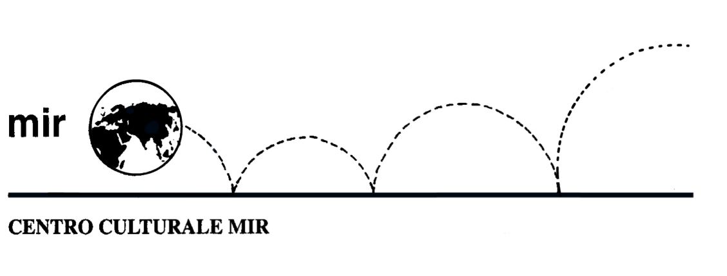

Il Centro Culturale MIR

##### presenta il libro

***Passaggi nel Silenzio***

Interviene l’autore Lucio Costantini

Introduce Mariano Settembri

**Venerdì 27 ottobre 2017**

**ore 21.00**

Centro Culturale MIR

Corso Cavallotti 19 – Novara

LA PARTECIPAZIONE È APERTA A TUTTI